INSTITUCIÓN EDUCATIVA TECNICA COMERCIAL SAN JUAN BOSCO
SEDE PRINCIPAL - TALLER DE NIVELACION 2 periodo GRADO SEPTIMO
NOMBRE: _______________________________________________
FECHA: ________________________________

Name: _________________________________________________ date: ________________________grade:_________
- Traduzca el siguiente texto
Sally left home when she was 18. She didn’t want to go to university, so she went to work in a book shop in London. One day, a customer came to the store. His name was Bill. He liked Sally, and asked her out.
They went out to dinner and had a nice time. Bill told Sally that he worked in a bank in the financial district.
Sally liked Bill, too. She smiled and said that she hoped she would see him again.
Nobody is sure how it happened, but Sally and Bill fell hopelessly in love, and ended up getting married. They moved into a small flat together, and paid incredibly high rent for a few years, until Sally announced that she was pregnant.
Bill asked for a loan from the bank so they could buy a nicer flat in a friendlier neighborhood outside London, and a few months later Sally had her baby. They named the baby Andrea.
Like most Europeans in the year 2005, they were very happy…
- Realice el listado con las palabras que se encuentran resaltadas en el texto y busque su significado en el diccionario.
- Escriban la siguiente información en el cuaderno
- FUNCIONES DEL "SIMPLE PAST"
El "simple past" se utiliza para hablar de una acción que concluyó en un tiempo anterior al actual. La duración no es relevante. El tiempo en que se sitúa la acción puede ser el pasado reciente o un pasado lejano.
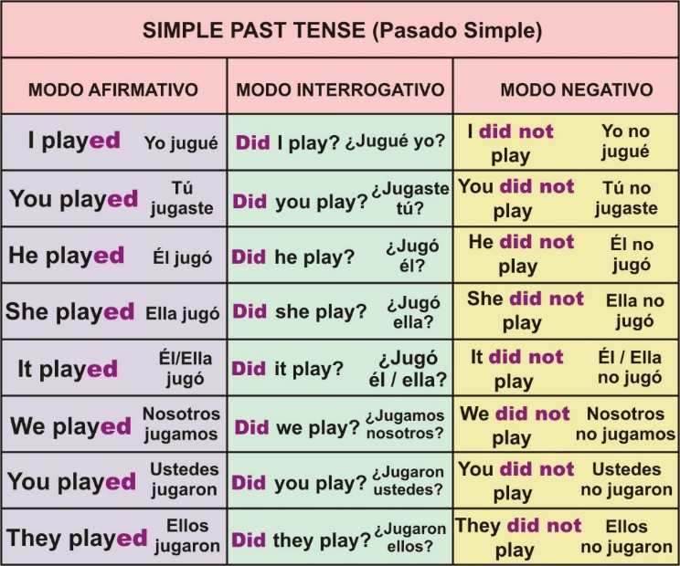

- Siguiendo el ejemplo anterior realice la conjugación con los verbos cocinar, explicar y limpiar. Deben hacer la oración en afirmativo, negativo e interrogativo.
- Complete la siguiente tabla de verbos
